1. NUMERO DI STUDENTI NEGLI ANNI:

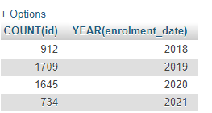

2) NUMERO DEGLI INSEGNANTI CON UFFICIO NELLO STESSO EDIFICIO:

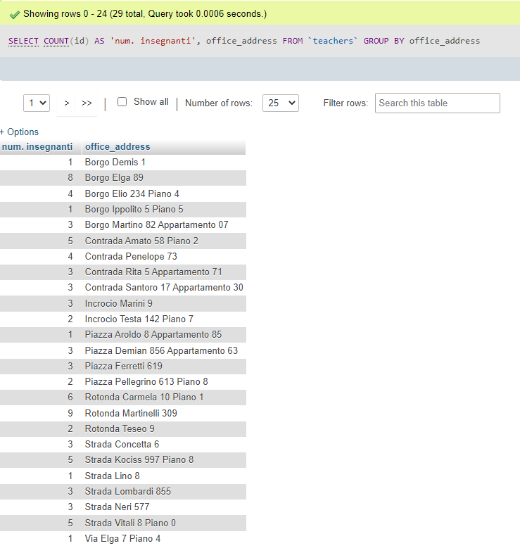

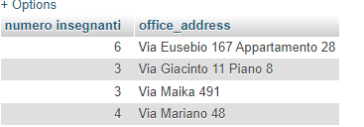

3) MEDIA DI OGNI APPELLO DI ESAME

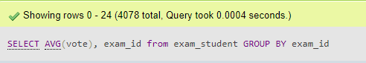

4) CORSI DI LAUREA PER OGNI DIPARTIMENTO

